可编程序控制器的解题思路分析
林坚龙
广州黄埔造船厂技工学校 广东广州
摘要：随着社会主义市场经济的快速发展，现代化科学技术的不断进步，这在一定程度上推动我国各行各业的发展。尤其是教育事业的蓬勃发展，为更好的适应社会的发展，必须不断对其技术理论进行创新。以下主要是对可编程序控制器的解题思路展开的研究与探讨，并对其进行了合理化的分析和阐述。
关键词：可编程序 ;控制器 ;解题思路

专业技术理论课自古以来就是一门复杂、繁琐的课程，其涉及到的内容极为广泛，不光有数学、微积分、计算机，更包含电工类专业理论知识。而且和之前所学知识存在着较大的差距，有时甚至会因书写公式出现漏洞而造成整个设计理论的结构发生变化，而且学习的过程是浮躁乏味的，大多数人都还处于迷糊状态。通过实践表明，他们之所以这样，根本原因就是没有打牢基本功，尤其是对其设计原理缺乏理解，一味“照葫芦画瓢”，无法将整个知识体系联系起来。以下是从可编程控制器的基本工作原理、接线图、组成要素等作为着重点进行论述。

1、理论分析控制要求
理论分析控制的具体要求如下：首先必须深入了解可编程控制器的定义，可编程控制器又被称为PLC，是一种运用数字进行运行操作的系统，是当今时代最受欢迎的运行工具。它主要应用存储器来对运算结果进行转换、测量、控制以及判断结果是否处现猜错等，会通过数字或者其他模拟来控制各种类型的机械设备或生产过程。它是在多品种、小批量的生产环境中生产发展起来的一种新型工业控制装置；其次是要熟知可编程控制器的表现形式，也就是它的安全性，看其是否能够用来抵御外来风险；最后，必须减少输入和输出环节，为降低安全事故的发生，避免造成不必要的损失。
2、可编程控制器原理
可编程控制器是采用不断循环扫描的方式展开工作的，也就是说，当PLC在运行时，它会依照用户的要求来进行控制，并将存放在用户程序存储器中，依照指令程序或IP地址来进行循环扫描，首先是依照第一条指令有目的的完成执行任务，紧接着再返回到之前那条指令，直到可以开展下一轮的扫描，但是在每次扫描的过程中，必须有顺序的输入采样信号，并及时对输出信息进行归纳总结，以便可以更好的执行下一个项目。
3、PLC的组成要素
PLC的组成要素有：（1）中央处理单元。被称为“人的大脑”掌握核心技术，是最为重要的组成要素。其主要依照系统赋予的基本功能来接收用户数据，然后接接收到的数据进行综合化处理。直到全部传输至外部装置，直到结束为止。（2）存储器。存储器相当于系统的内存，它能够支撑用户程序的整个运行。（3）输入输出接口。PLC和电气回路的接口，是通过输入输出部分来完成的。I/O模块集成了PLC的I/O电路，其输入暂存器反映输入信号状态，输出点反映输出锁存器状态。输入模块将电信号变化成数字信号进入PLC系统，输出模块相反。I/O分为开关量输入、开关量输出、模拟量输入、模拟量输出等模块。（4）通信接口。设置通信接口的主要目的是为实现内外部用户资源数据共享。其接口的形式是多种多样的，其中最基本的就有UBS、RS-232、RS-422等标准串行接口。而且还能通过多芯电缆、双绞线、同轴电缆以及光缆等展开连接。（5）电源。PLC的电源主要是为PLC电路提供工作动力，并在在整个产品中发挥着十分重要的作用。也就是说，PLC最基本的保障就是拥有一个可靠、安全的电源。通常情况下，交流电压波动在+10%范围内，但是不允许运用其他方法将PLC连接到交流电网上。
4、PLC接线图
PLC接线图就是将PLC输入、输出端和控制系统的开关、指示灯等连线图画出来。和其他控制电路图相似，如图1所示：
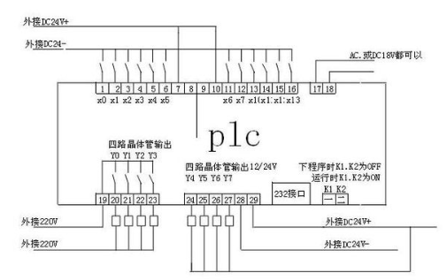
图1 PLC接线图
5、具体的解题思路内容
5.1设计梯形图
在PLC编程语言中，最常见的语言就是梯形图和指令语句表。而且梯形图和继电器的线路控制图极为相似，所以它们的读图方法也很相似。总的来说，梯形图的使用频率是最高的。如图2所示：
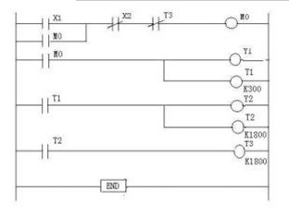
图2 设计梯形图

5.2指令语句表
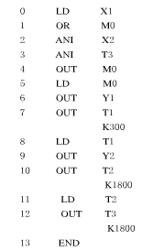
当在设计完梯形设计图之后，就会使用PLC来完成控制任务，并将上述指令语句输入至PLC程序储存器中。所以说，当在学习完PLC指令的基本功能与设计梯形图之后，就能学PLC程序设计了。其中设计梯形图的方式有多种多样，其并不是一成不变的，通常情况下都是依照控制要求来实现的，但如果单凭经验教训的话，就无法完成PLC设计。而且PLC的程序设计也并非一日学会的，只有熟悉掌握最基本的控制程序，并运用一部分较为典型的基本控制程序来完成程序设计，这样才会被接受，且还会在学习过程中体会到可编程序控制器带来的乐趣。

6、结语
随着信息技术的高速发展，PLC已在自动化网络发展过程中占据着至关重要的地位，并被广泛运用于各大规模工业化生产中，一直以来都成为人们关注的焦点。无论是从其技术层面、产品规模以及市场需求等多方面来看，可编程控制器的解题思路就显得尤为重要，因而，就需要将其原理、特点、组成要素以及设计原则等作为出发点，加强分析，以便更好的发挥它的重要作用。

参考文献：
[1]杨刚. 可编程序控制器的解题思路初探[J]. 职业,2013（29）:100.
[2]李凌松. 可编程序控制器在机床数控系统中应用探讨[J]. 可编程控制器与工厂自动化,2006（12）:95-99.
[3]梅建伟. S7-200系列可编程序逻辑控制器在中央信号屏的应用[J]. 广东电力,2004（05）:52-56.

